Diagrama de Causa e Efeito
O Diagrama de Causa e Efeito, também chamado de “Diagrama de Ishikawa” ou “Diagrama Fishbone”, tem como objetivo facilitar a identificação das causas de problemas que devem ser sanados ou mesmo os fatores que levam a determinado resultado que desejamos obter através da representação gráfica.
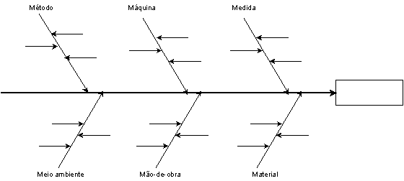
Para elaborar o diagrama Ishikawa definiu as chamadas “causas principais” de qualquer problema, que também são chamadas de 6 M’s: “mão de obra”, qualquer fator relacionado à falha humana ou relacionado às pessoas; “materiais”, problemas ou fatores relacionados com componentes, insumos ou matérias-primas; “máquinas”, problemas ou fatores relacionados com equipamentos; “métodos”, problemas ou fatores relacionados com métodos; “meio ambiente”, problemas ou fatores relacionados com meio/local; “medição”, problemas ou fatores relacionados com controle do processo, monitoramento. A seguir, as etapas para a construção do diagrama:
1. Defina o problema ou o tema que será abordado no diagrama e o objetivo, mas evite usar termos muito abstratos ou genéricos;
2. Reúna informações sobre o problema ou tema abordado;
3. Selecione um grupo (de pessoas que estejam relacionadas ao problema/tema) para ajudar na elaboração do diagrama, apresente os fatos e discutam o problema/tema pedindo que cada um dê sua opinião (brainstorming);
4. Organize todas as informações em poucas palavras e estabeleça as causas principais eliminando o que for desnecessário e monte o diagrama identificando as causas de acordo com os 6 M’s;
Referências:
http://www.infoescola.com/administracao_/diagrama-de-causa-e-efeito/
http://www.lgti.ufsc.br/O&m/quatro1.htm

